Москва, Графский пер. д.14 | Tel: (095) 744-00-99

DGS-1024TL  Неуправляемый коммутатор с 24 медными портами Gigabit Ethernet |  | 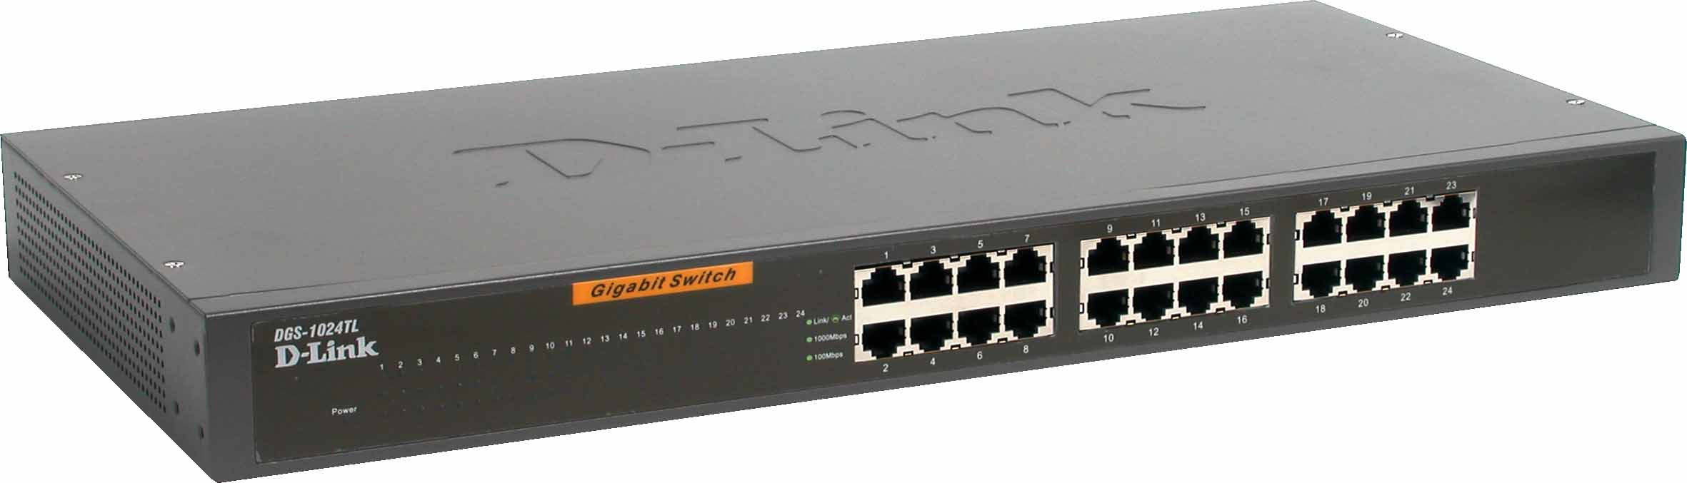
Описание  Монтируемый в стойку коммутатор D-Link DGS-1024TL предлагает для рабочих групп экономичный способ воспользоваться преимуществами от увеличения полосы пропускания до Gigabit Ethernet. Он обеспечивает 24 порта Gigabit Ethernet для высокоскоростного подключения к серверам или магистрали сети. Поддерживая установку plug-and-play и медные порты Gigabit Ethernet, позволяющие подключать кабель на основе витой пары категории 5, коммутатор значительно увеличивает производительность рабочей группы, не требуя прокладки дорогого оптического кабеля или сложной переконфигурации сети.  24 порта Gigabit Ethernet на витой паре  24 гигабитных порта обеспечивают недорогую альтернативу решению на оптике. Использование существующей витой пары категории 5 в качестве среды передачи позволяет сразу же подключить серверы к портам Gigabit Ethernet без необходимости прокладки нового оптического кабеля. Все порты поддерживают автоопределение скорости 10/100/1000Mбит/с и автосогласование полуду/ полнодуплексного режима работы.  Для расширения сети, так же можно подключить эти гигабитные порты к портам 10/100Mбит/с других коммутаторов, которые обеспечивают рабочим станциям доступ к сети.  Полнодуплексный Gigabit Ethernet для подключения серверов  Порты Gigabit Ethernet предоставляют выделенную полосу пропускания в 2000 Мбит/с в режиме полного дуплекса для подключения серверов. Это позволяет устранить узкие места в сети и повысить ее производительность.  Управление потоком IEEE 802.3x  Эта функция позволяет подключать серверы напрямую к коммутатору с целью получения высокоскоростного и сверхнадежного канала связи. Работая на скорости 2000Мбит/с в режиме полного дуплекса, коммутатор предоставляет высокоскоростной канал для передачи данных серверам с минимальной потерей данных.  Автоматическое определение MDI/MDIX на всех портах  Все порты поддерживают автоматическое определение полярности MDI/MDIX. Это исключает необходимость в использовании кроссированных кабелей или портов uplink. Любой порт можно подключить к серверу, маршрутизатору или коммутатору, используя прямой кабель на основе витой пары.  Простота интеграции  Коммутатор без проблем работает с любым существующим сетевым оборудованием, будь то Ethernet, Fast Ethernet или Gigabit Ethernet. Заменять оборудование или программное обеспечение при его установке не потребуется.  Установка Plug-and-Play  Автоопределение скоростей 10/100/1000 Мбит/с, автосогласование режима полный/полу дуплекс, плюс возможность подключить ранее проложенный кабель 5-й категории - все эти факторы делают установку устройства простой. Все что требуется - подключить кабели сетевого оборудования к устройству, и в считанные минуты сеть начнет свою работу. |  | Характеристики  Аппаратура  Стандарты  - IEEE 802.3 10BASE-T Ethernet (медная витая пара)  - IEEE 802.3u 100BASE-TX Fast Ethernet (медная витая пара)  - IEEE 802.3ab 1000BASE-T Gigabit Ethernet (медная витая пара)  - ANSI/IEEE 802.3 NWay определение скорости и режима работы  - IEEE 802.3x управление потоком  Количество портов  24 порта 10BASE-T/100BASE-TX/1000BASE-T  Протокол  CSMA/CD  Скорости передачи данных  - Ethernet:  10Мбит/с (полудуплекс)  20Мбит/с (полный дуплекс)  - Fast Ethernet:  100Мбит/с (полудуплекс)  200Мбит/с (полный дуплекс)  - Gigabit Ethernet:  2000Мбит/с (полный дуплекс)  Топология  Звезда  Сетевые кабели  - 10BASE-T:  UTP категорий 3, 4, 5 (100 м макс.)  EIA/TIA-586 100 Ом STP (100 м макс.)  - 100BASE-TX, 1000BASE-T:  UTP категорий. 5, 5e (100 м макс.)  EIA/TIA-568 100 Ом STP (100 м макс.)  Полный/полудуплекс  - Полный/полудуплекс для скоростей 10/100Мбит/с  - Полный дуплекс для скорости Gigabit Ethernet  Расширенные возможности интерфейса  Автоопределение полярности MDI/MDI-X для каждого порта  Индикаторы  - На порт:  скорость 100Мбит/с  скорость 1000Мбит/с  - На устройство:  Power  Производительность  Метод коммутации  Store-and-forward  Размер таблицы MAC-адресов  4K записей на устройство  Изучение MAC -адресов  Автоматическое обновление  Скорость фильтрации/передачи пакетов (полудуплекс)  - Ethernet: 14,880 пакетов в сек. на порт  - Fast Ethernet: 148,810 пакетов в сек. на порт  - Gigabit Ethernet: 1,488,100 пакетов в сек. на порт (макс.)  Физические параметры  Питание  100 - 240 В переменного тока, 50/60 Гц  Внутренний универсальный источник питания  Требования к питанию  3.3В/10A, 12В/0.5A  Рабочая температура  0° до 40° C  Температура хранения  -10° до 70° C  Влажность  От 5% до 95% без образования конденсата  Размеры  440 x 210 x 44 мм  Высота 1U для монтажа в стандартную 19 ″ стойку  Вес  3,8 кг  Электромагнитное излучение  - FCC Class A  - CE Class A  - C-Tick  Безопасность  CSA International

Информация для заказа

Неуправляемый коммутатор с медными портами Gigabit Ethernet
DGS-1024TL 24 порта 10/100/1000Мбит/с

